# 北京五日游

常州新北区奔牛初级中学 杜欣悦

北京，一个众人皆知的地方。一提到这个地方，相信一幅巍峨壮丽的景像就浮现在大家眼帘。一个漫长的暑假的到来，让我有了这一次机会。

一提到北京，大家首先想到的应该是故宫。一走进故宫，仿佛就走进了古代一般。北京故宫被誉为世界五大宫之首，被列为世界文化遗产。北京故宫是中国明清两代的皇家宫殿，旧称紫禁城，是中国古代宫廷建筑之精华。是世界上现存规模最大、保存最为完整的木质结构古建筑之一。

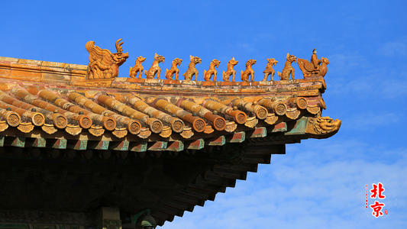

故宫位于北京城中心。故宫有四个大门，正门名为午门，其平面为凹形。午门后有五座汉白玉拱桥通往太和门。东门名东华门，西门名西华门，北门名神武门。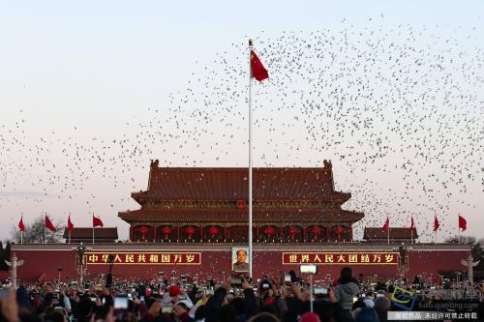

背景并不只有这一个壮丽的景点。一说起北京，长城也是不可缺少的。我们就去爬了长城，长城并不是一条直线向上，而是时而高时而低，高低不平，爬的高看得景就越多。

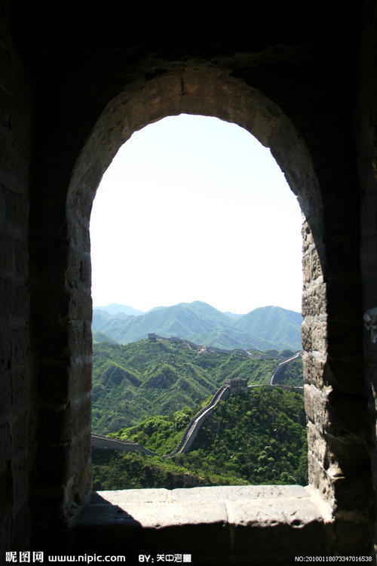

这是我们爬到长城上面一部分所看到的景。

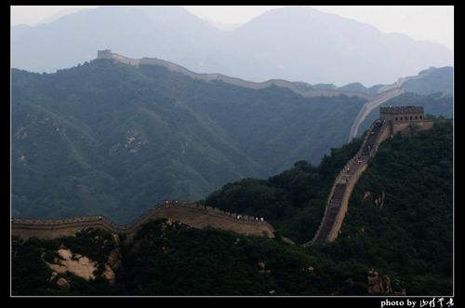

长城，从东到西绵延万里；从古至今，其修筑延续二千多年，是世界文化遗留中少见的，深受各国人民的仰慕和赞叹，站在长城上，不论是春花秋月、夏云冬雪，还是看长城内外苍茫的还山、连天的衰草，都有一股浓重的思古幽情油然而生。我们去长城的一天正好是一个下雨天，看到的大多是雨景，雨中的长城。

既然去了北京，那就少不了看升旗，凌晨早起，去看壮丽的升旗，一面国旗随着凌晨的曙光慢慢地升起来，一面在阳光下展现风姿的国旗呈现在我们眼前，也深深地映在了我们的心里。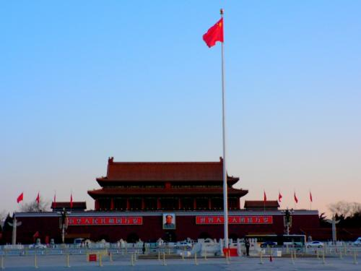

天安门广场，位于北京市中心，升国旗的地方就是在这里举行的。在这附近还有一些建筑。人名大会堂位于中国北京市中心天安门广场西侧，西长安街南侧。人民英雄纪念碑位于北京天安门广场中心，是中华人民共和国政府为纪念中国近现代史上的革命烈士而修建的纪念碑。毛主席纪念堂是为纪念开国领袖毛泽东而建造的，位于天安门广场， 人民英雄纪念碑南面。中国国家博物馆位于北京市中心天安门广场东侧，东长安街南侧，与人民大会堂东西相对称。这几个地方我们没有进入，仅是看了外观。

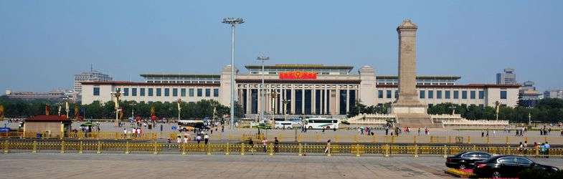

天安门广场

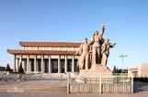

毛主席纪念堂

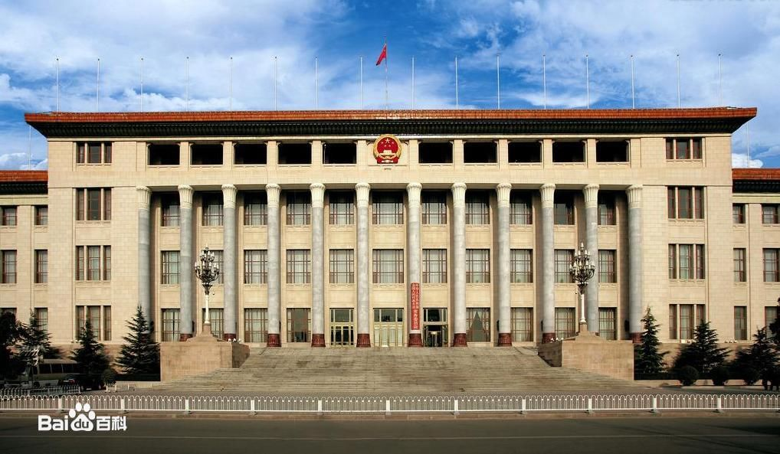

人民大会堂

看完了升旗，我们去了一娱了景点，欢乐谷。北京欢乐谷是集国际化、现代化的主题公园。

这里有许多游乐设施，雪域金翅，鬼屋，过山车，大摆锤， 影剧，冲浪者，滑翔机，站立型旋转，激流勇进。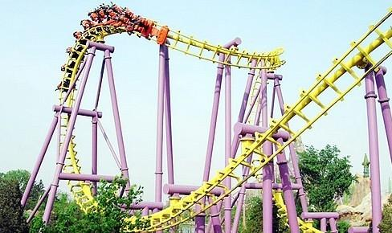

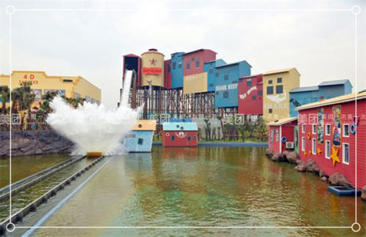

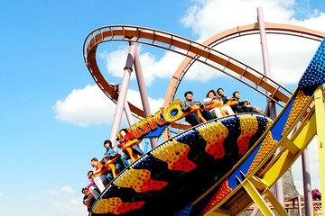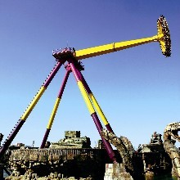

这里的景点很 多，但时间有限，所有的景点无法全部游玩。

国家体育场（鸟巢）位于北京奥林匹克公园中心区南部，为2008年北京奥运会的主体育场。“鸟巢”，被誉为“第四代体育馆”的伟大建筑作品。整个建筑通过迪士尼巨型网状结构联系，内部没有一根立柱，看台是一个完整的没有任何遮挡的碗状造型，如同一个巨大的容器，赋予体育场以不可思议的戏剧性和无与伦比的震撼力。国家体育场坐落于奥林匹克公园建筑群的中央位置，地势略微隆起。

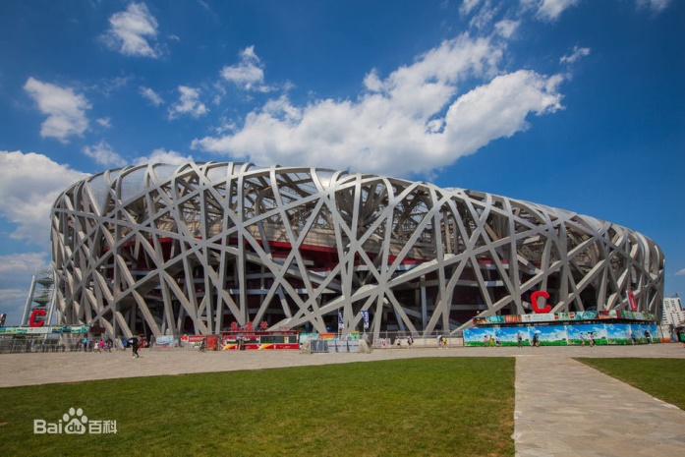



北京胡同是久远历史的产物，它反映了北京历史的面貌，是有丰富内容的。我们看到了这一景点。北京的胡同绝不仅仅是城市的脉络，交通的衢道，它更是北京普通老百姓生活的场所，京城历史文化发展演化的重要舞台。它记下了历史的变迁，时代的风貌，并蕴含着浓郁的文化气息，好像一座座民俗风情的博物馆，烙下了人们各种社会生活的烙记。北京胡同的形成是随着北京城的形成而变化、发展演进的。

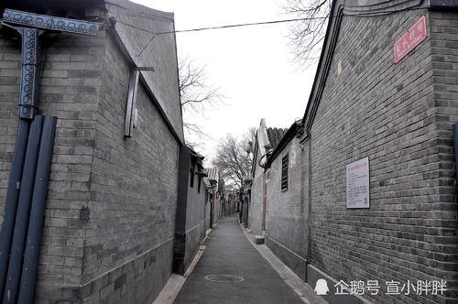自元大都以来形成的老北京胡同成棋盘式格局。胡同的形成和发展，在其名称上也留下了历史变迁的痕迹，并反映出社会风情。

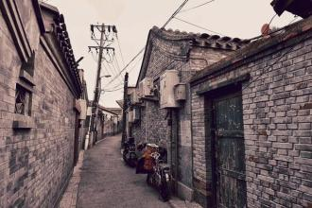 北京美食街，即北京市以美食闻名的街道，虽然我们没去，但那里的美食是著名的。主要包括东方广场“大食代”美食街、簋街（东直门内餐饮街）、星吧路（酒吧街）美食街、方庄美食街、阜成路“超级大饭”一条街、霄云路小资餐厅聚集地、平安大街见证历史的美食街、莱太后起之秀的美食街、苏州街蓄势待发的潜力食街、前门老字号汇集的一条街和广安门麻辣主打的风味食街。要想吃遍北京,既不疲于奔命,也不会错过什么美食,那么北京那几条赫赫有名的美食街就是饕餮食客的捷径之选了。簋街，是北京老百姓对东城区东直门内餐饮一条街的称呼。这是京城最

著名的美食街。  
方庄美食街是北京较早的新型食街。霄云路位于三环的三元东桥和四环霄云桥之间，是一条西南至东北向的长街，这样斜斜的一条街，在京城并不多见，属于东三环至东四环之间一条重要的交通要道。平安大街的商业并没有想象中的火爆，但是从东四十条桥往西一路直行过去，路两旁的饭馆也是一家挨着一家，平安大街上的餐饮也带着些许历史的韵味。

苏州街是中关村地区的一条蕴藏无限潜力的食街，这里的餐饮大都是具有一些文化底蕴的餐厅。

广安门美食街西起六里桥，东至虎坊桥，这一地段是随着南城改造而兴起的一条美食商业街。历数这条街上的众多店家，发现这条美食街以麻辣风味为主打。

接下来就让我们看一些图片。

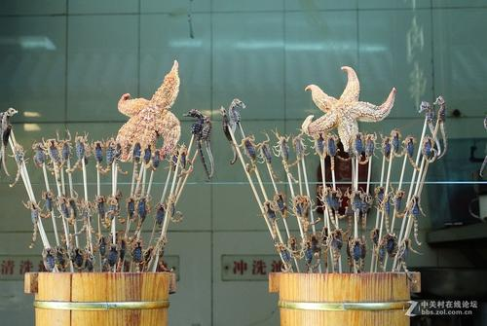

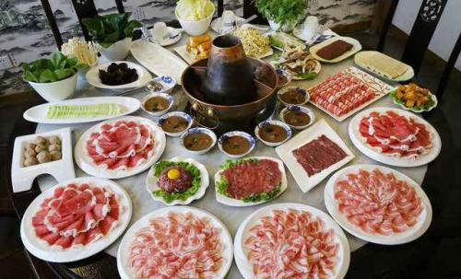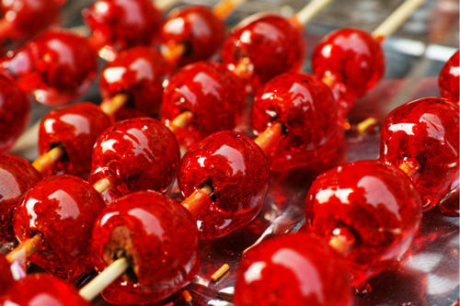

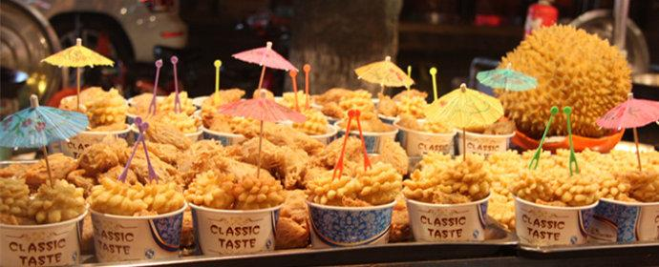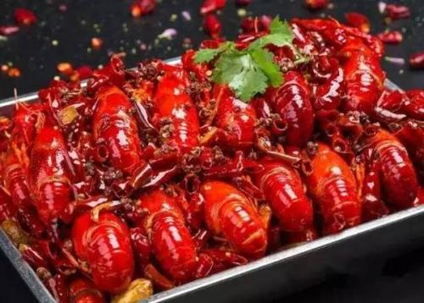

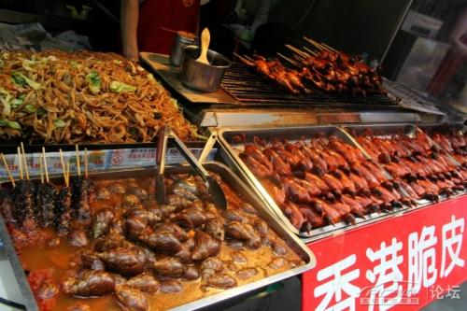  
看完这些图片，你肯定也想吃了吧，美食个个令人饥饿。

北京五日游带给我深刻的印象，这个景点深深印在我的脑海之中，久久难忘。